Føroyskur stílur Latast inn mánadagin 2. feb. 2026

Kelidjór


Kend støð í Føroyum
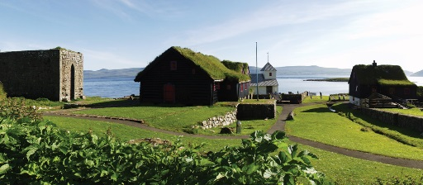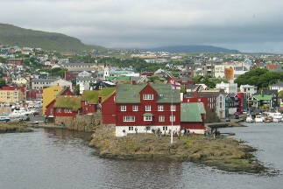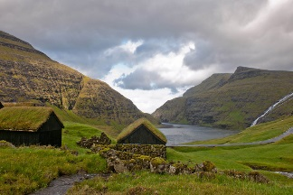

Góður sangari ella tónleikabólkur


Frítíðarítriv
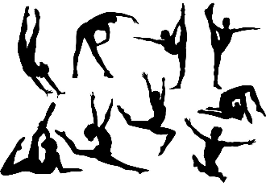

Myndirnar omanfyri eru bert nøkur hugskot og íblástur.

Hygg á næstu síðu!

At minnast til

Soleiðis skrivar tú stíl:
- Inngangur
- Frágreiðing
- Endi

Inngangur
- Inngangurin skal snúgva seg um eitthvørt, sum hevur við evnið at gera.
- Inngangurin skal ikki fylla ov nógv – kanska ¼ av stílinum.

Frágreiðing
- Frágreiðingin skal snúgva seg um sjálvt evnið, sum tú velur at skriva um.
- Frágreiðingin ella stílurin skal fylla ½ ella eitt sindur meir enn tað.

Endin
- Endin av stílinum er, tá tú tekur samanum og gert eina niðurstøðu.
- Niðurstøðan skal ikki fylla ov nógv – kanska ¼ av stílinum.

